**Mikroprocesszor**

Bináris logika a működése minden számítógépes rendszernek

ALU – aritmetikai logikai egység, feladata számítások elvégzése

ALU kombinációs hálózat részei:

* Két adatbemenet (operandusok, A B)
* Eredménykimenet
* Állapotkimenet(ek)
* Túlcsordulás bemenet
* Működést befolyásoló eszköz(logikai kapuk)

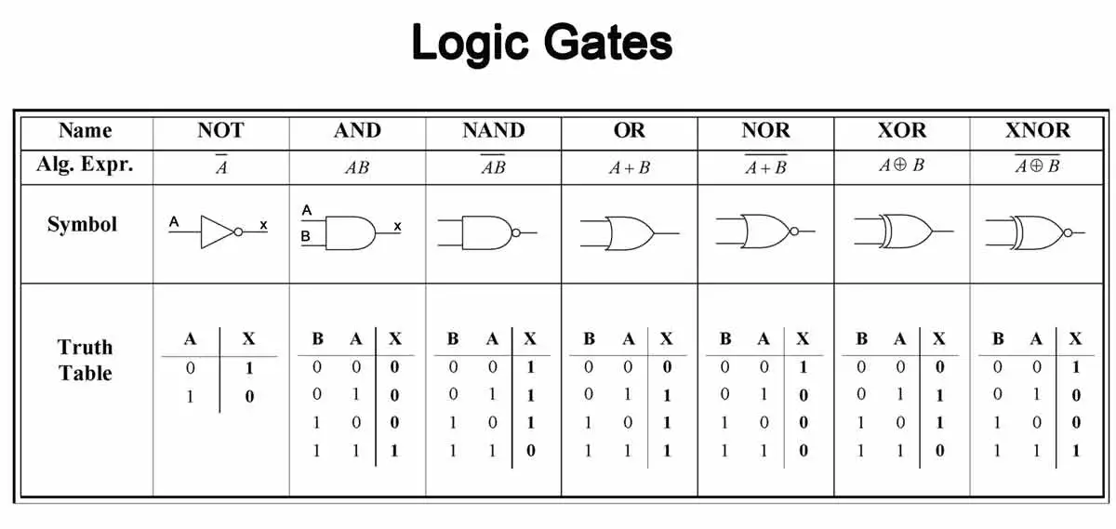ALU kapuk:  
NOT  
OR  
AND  
NOR  
NAND  
XOR  
XNOR

1 bites félösszeadó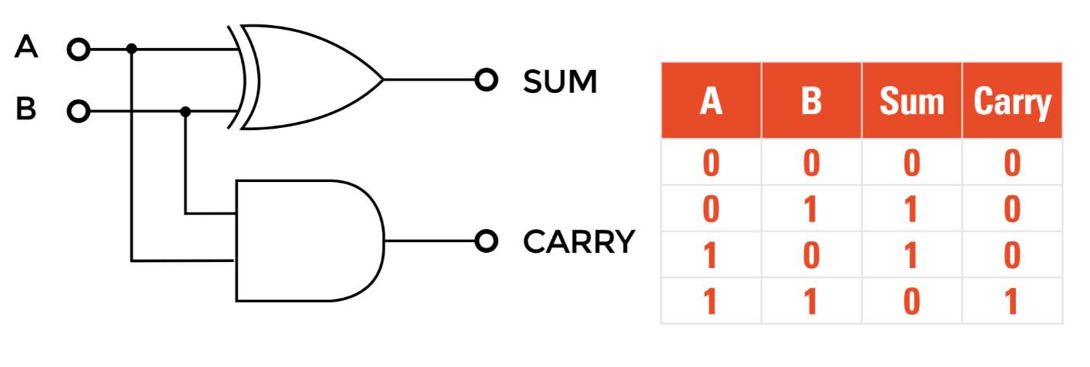

S = A XOR B  
CARRY = A AND B

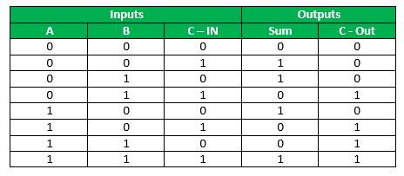1 bites összeadó  
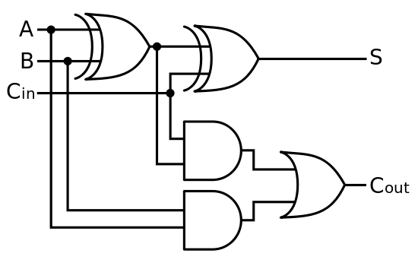

S = (A XOR B) XOR Cin  
CARRY = (A AND B) OR (Cin AND)...

4 bites teljes összeadó  
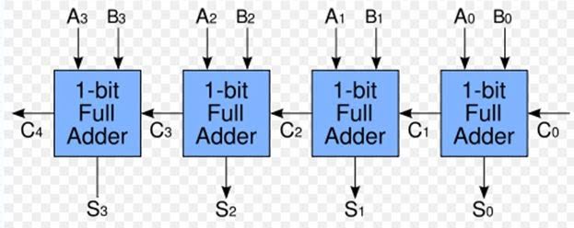  
A teljes összeadók sorba kapcsolásával elméletben tetszőleges bitszélességű összeadó áramkör létrehozható.  
A túlcsordulás sorosan terjed végig az összeadókon, minél több bites összeadó, annál lassabb a rendszer működése.

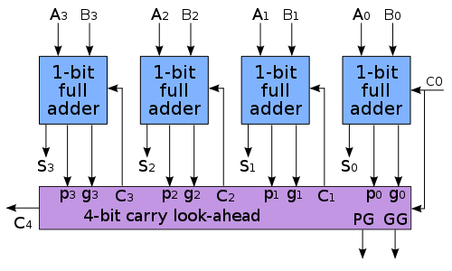4 bites teljes összeadó Carry Look Ahead áramkör segítségével

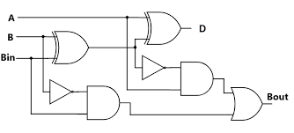1 bites teljes kivonás, kivonás esetén Borrow bit  
R = (A XOR B) XOR Cin  
CARRY = ((NOT A) AND B) OR (Cin AND(NOT(A XOR B)))

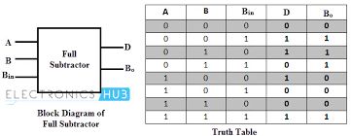

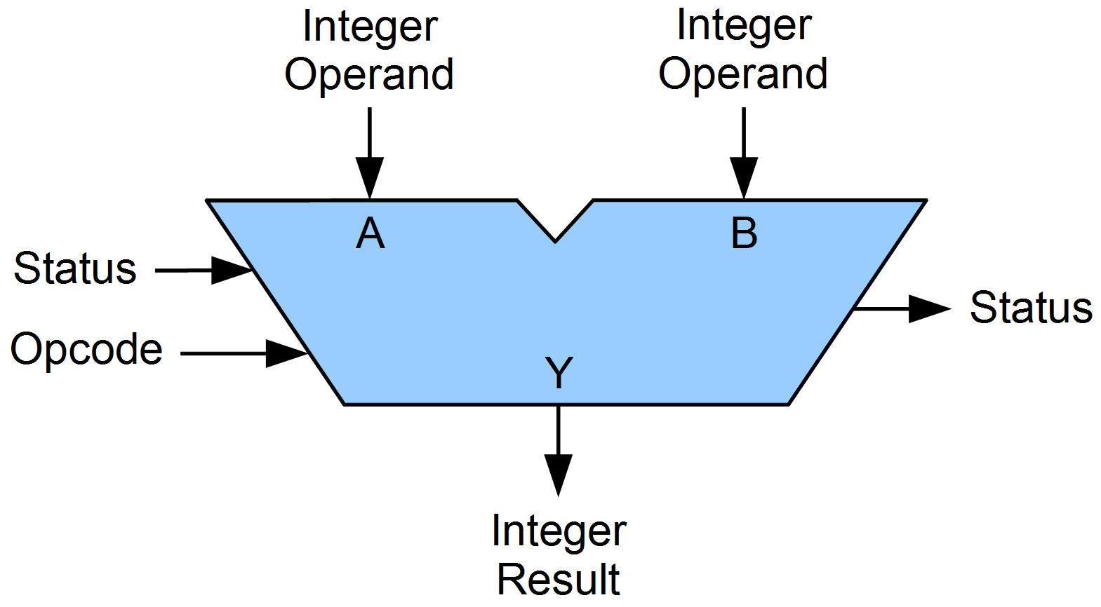összeadó/kivonó  
Mode(status) bemenet(0-összead, 1-kivon)XOR kapuk programozható inverterek

**Regiszterek, multiplexerek, számlálók**

D tároló

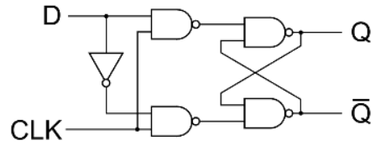

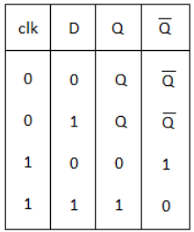

4 bites regiszter D tárolóval

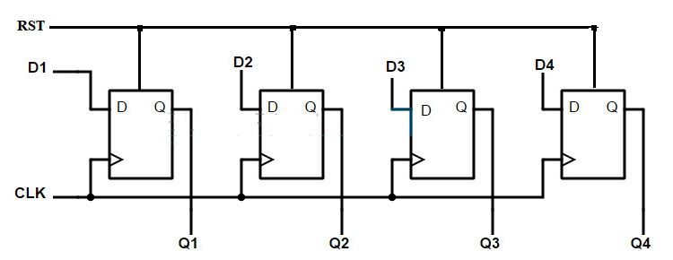

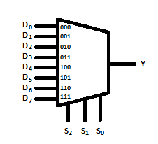Multiplexer

4 bites multiplexer

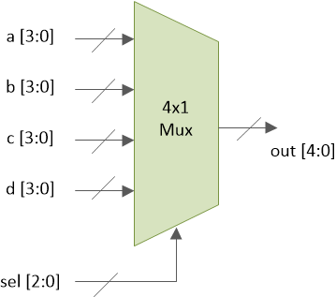

Számláló(frekvenciaosztó)

